Manual VoteIT
För deltagare i Svenska Kyrkans Unga arrangemang

Inledning
VoteIt är ett webbaserade mötessystemet VoteIT. Denna manual beskriver i korta drag VoteIT.

Du behöver tillgång till en dator, surfplatta eller smartphone med internetuppkoppling och ha en webbläsare installerad. Så långt som möjligt ska webbläsaren Google Chrome användas medan Internet Explorer inte fungerar. Om denna startas av misstag kommer följande meddelande visas överst på sidan:

Adressen till Svenska Kyrkans Ungas avdelning i VoteIT är:
https://svenskakyrkansunga.voteit.se/

Om du stöter på svårigheter eller har frågor om VoteIT skicka då ett meddelande till vår supportgrupp. Se kontaktvägar sist i detta dokument.

Logga in
Några dagar innan arrangemanget skickas en inbjudan ut till alla deltagare. Logga gärna in för att se att allt fungerar och lär dig hur allt ser ut. Inbjudan skickas till den e-postadress som du har registrerat i Medlemssidorna. Se därför alltid till att vi har rätt uppgifter till dig där. I inbjudan finns en länk, använd denna länk för att komma till mötet.

Om du redan har ett konto i Svenska Kyrkans Ungas avdelning av VoteIT kopplat till den e-postadress som inbjudan skickats till loggar du in med dessa uppgifter.

Om du glömt lösenordet kan du återställa det via länken:
https://svenskakyrkansunga.voteit.se/recover_password

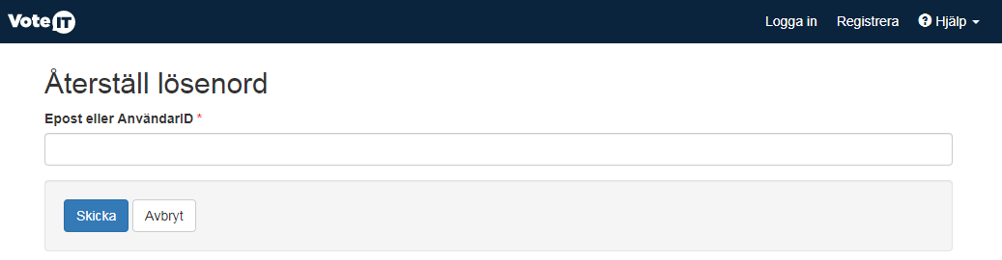
- Fyll i den e-postadress du fått inbjudan till eller användarid
- Klicka på Skicka
- Ett mail skickas till din e-postadress.
- Klicka på återställningslänken i meddelandet och ange ett nytt lösenord.

Finns inget konto kopplat till din e-postadress kommer ett felmeddelande visas när du klickar på möteslänken. Du ombeds att slutföra registreringen genom att ange förnamn, efternamn, användar-ID och ett lösenord. Du släpps sedan in i VoteIT.

Till din adress kopplas olika behörigheter vid mötet som beror på vilken roll du har. En observatör kan kanske bara läsa inlägg i mötet, en förbundsstyrelsemedlem kan läsa och diskutera medan ett ombud kan lägga förslag och kanske dessutom får rösträtt beroende på vilket arrangemang det handlar om. Om behörigheten inte verkar korrekt utifrån din roll i mötet kontaktar du vår supportgrupp.

Hitta rätt
Väljer du att använda länken i inbjudan hamnar du direkt i Riksårsmötet när du loggat in. Om du registrerar dig för första gången eller använder grundlänken som visas i stycket Inledning hamnar du på ingångssidan för Svenska Kyrkans Unga.

I foajén (ingången) för Svenska Kyrkans Unga, visas till höger på sidan de möten du har tillgång till. Du kan bara se de möten du har bjudits in till.

Deltar du i ett möte för första gången kommer endast det aktuella mötet att synas under Pågående.

Har du däremot deltagit i möten tidigare eller har kommande möten som du är inbjuden till kommer även dessa visas. Mötena kategoriseras då beroende på deras status som Kommande, Pågående eller Avslutad.

Du hittar det aktuella mötet under Pågående. Klicka på rutan för det mötet så förflyttas du dit.

Mötets sida
Sidan för mötet består i huvudsak av en topprad, ett flik- (meny-) fält och en arbetsyta. Det är i huvudsak fliken Dagordning som är viktig av flikarna medan den dagordningspunkt du vill se visas på arbetsytan.

Högst upp till vänster i toppraden finns två snabblänkar.
 |  | Själva VoteIT-symbolen tar dig tillbaka till foajén för Svenska Kyrkans Ungas instans av VoteIT (Där du kan välja möte).
SKUmötet |  | Genom att klicka på mötesnamnet till höger om VoteIT-loggan förflyttas du tillbaka till mötets startsida.

Fliken Dagordning visar de aktuella dagordningspunkterna som ska behandlas i VoteIT. Denna meny kan döljas/visas genom att klicka på fliken

Punkterna delas in i Kommande, Pågående och Avslutad. Om kategorin Pågående inte är utfälld/visas klicka på Pågående så fälls kategorin ut och punkterna som behandlas just nu visas. I bilden till höger visas endast ”Motion 2”.

Utropstecknet symboliserar förslag under dagordningspunkten, i detta fall finns två stycken förslag.
Pratbubblan symboliserar diskussionsinlägg, i detta fall finns tre inlägg.
Stjärnan symboliserar omröstningar. Ettan intill visar antalet omröstningar.

Mötets gång
För varje dagordningspunkt eller frågeställning som ska tas upp i VoteIT finns en egen sida. Du når respektive punkt via menyn till vänster under Dagordning. Alla dagordningspunkter behöver inte vara synliga hela tiden. De kan döljas av presidiet eller de som leder mötet medan de omarbetas eller medan en eventuell omröstning skapas. Under vissa möten används även andra digitala verktyg, det kan då stå i punktens beskrivning.

Dagordningspunktens sida är uppbyggd enligt bilden till höger.  Sidan är responsiv (anpassar sig efter din enhet) och diskussion hamnar under förslag om utrymmet är för litet.  Det går även att tvinga förslags- och diskussionsrutan att ta upp hela bredden genom att klicka på knappen invid rubriken ”Förslag”. |  | 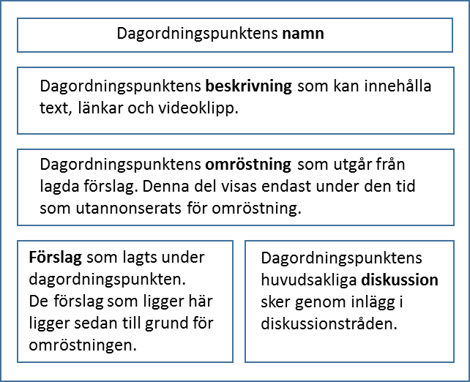

Även dagordningen till vänster kan döljas om mer utrymme behövs. Se föregående avsnitt.

Börja med att läsa igenom eller titta på (om det finns en film) beskrivningen av dagordningspunkten. Här får du den bakgrundsinformation som du behöver för att diskutera och eventuellt lägga nya förslag.
Diskutera
VoteIT kan bland annat användas under ett idétorg. Här kan du lägga förslag, diskutera motioner och reagera på andras inlägg under dagordningspunkterna. Tänk på att hålla god ton i diskussionen. Det kan vara svårt att avgöra tonen i skriven text men med största sannolikhet menar ingen något illa. Alla diskussioner kommer dock att kontrolleras med jämna mellanrum.

Vill du besvara någons inlägg går det att klicka på knappen:  När du besvarat ett inlägg får du med dig referenser. @ är en referens till personen du svara, # är referens till förslaget.  Vill du föra in en ny tanke i diskussionen kan du klicka på knappen  längst ned i diskussionsfältet. Du kan då referera till andra deltagare och inlägg på följande vis:  Använd @-tecknet för att referera till en deltagare t.ex. @unga-sku  - Använd #-tecknet för att referera till ett förslag, t.ex. #danwest2-3  Inlägg du själv lagt kan raderas med knappen:  Det går undan i diskussionen och sidan måste uppdateras ständigt. Uppdatera sidan med jämna mellanrum genom att klicka på F5 (på PC) eller uppdatera endast diskussionen med symbolen: |  | 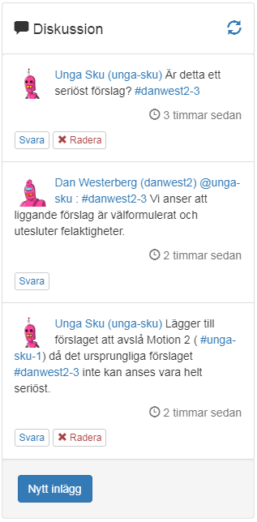

Yrka/Lägga förslag
När dagordningspunkten är tillgänglig finns endast det grundförslag tillgängligt som moderatorerna vill presentera.

Ett förslag kan kommenteras med knappen  Du får då med dig referenserna till de vars förslag du kommenterar samt referenser till de förslag som nämns i inlägget, t.ex @unga-sku: #danwest2-3. Kommentaren hamnar under diskussion.  Vill du lägga ett nytt förslag, vilket motsvarar att yrka i plenum, kan du göra det genom att klicka på knappen:  Du kan då referera till andra deltagare och inlägg genom att:  Använda @-tecknet för att referera till en deltagare t.ex. @unga-sku  - Använda #-tecknet för att referera till ett förslag, t.ex. #danwest2-3  Ångrar du ditt förslag kan du dra tillbaka det med knappen ”Dra tillbaka”. Detta är det samma som att dra tillbaka ett förslag i en debatt. |  | 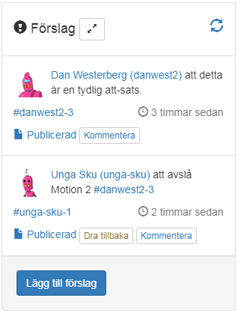

Innan du lägger ett nytt förslag ska du uppdatera sidan. Detta gör du genom att trycka på F5 (på PC) eller uppdatera endast diskussionen med symbolen med de två pilarna.

Stöd
Vi försöker erbjuda så många kontaktvägar som möjligt under möten och arrangemang för att alla deltagare ska få hjälp med sina frågor och att deltagandet blir så bra som möjligt.

Har du tekniska frågor om VoteIt, nätverk, dator eller webbläsare:
E-post: support@svenskakyrkansunga.se
VoteIT: Skriv ett diskussionsinlägg under dagordningspunkten Support.
Tel: 018-640 645

Välkommen till våra arrangemang!

